基于公司信息数据采集项目

N8n工作流核心原理
练习工单

八维文化与产业研究院
2026 年 5 月



1 基本信息

工单对应的项目名称 | 基于公司信息数据采集项目
工单编号 | 人工智能
创建时间 | 2025 年 5 月 11 日
创建人 | 黄桂文

2 任务描述
任务描述 | N8n的原理介绍  n8n 工作流的核心原理是：把可视化流程定义解析成有向无环图（DAG），由执行引擎按拓扑顺序异步驱动节点，数据沿连线流动并在上下文传递，形成 “触发→执行→流转→结束” 的自动化闭环instagit.com。  - 核心架构（三层）  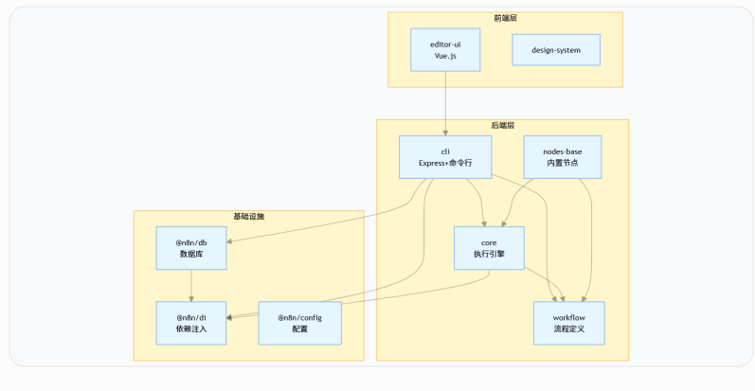  UI 层（编辑器）：React 可视化画布，拖拽生成节点与连线，保存为 JSON 格式的工作流定义。  引擎层（核心）：Node.js 异步引擎，负责图解析、拓扑排序、节点调度、数据流转与错误处理。  存储层：默认 SQLite，企业级支持 PostgreSQL/MySQL，保存流程定义、执行日志、节点状态。  二、核心概念：节点、连接、数据  1. 节点（Node）：流程的原子单元  触发器（Trigger）：流程起点（Webhook、Cron、轮询、手动）n8n Docs。  动作（Action）：执行具体任务（API 请求、数据库操作、数据处理）n8n Docs。  逻辑节点：分支（IF）、循环、合并、Code（JS 脚本）、数据映射。  节点  2. 连接（Connection）：定义流向与依赖  节点间的有向边，构成 DAG（无环避免死循环）。  支持多输入 / 多输出、分支、合并、并行执行。  3. 数据（Data）：流动的核心  数据以 JSON 数组（items） 传递，每个节点接收上游输出，处理后传给下游n8n。  上下文（Context）包含：输入数据、环境变量、凭证、执行日志、错误信息。  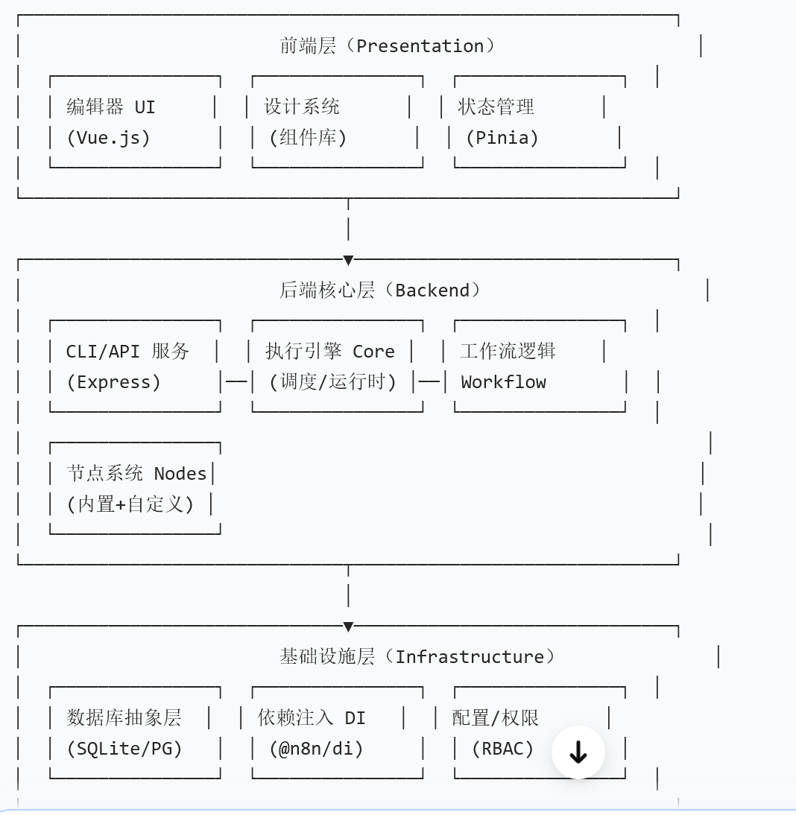  三.技术特点  定时任务（Cron）  接收 Webhook HTTP 请求  手动点击运行  监听外部系统事件（如新邮件、表单提交）  ‌处理（Processing）‌：  数据经过一系列处理节点（如 HTTP 请求、函数计算、条件分支等）  支持 ‌表达式（Expression）‌ 进行动态数据转换（如 JavaScript 代码）  可嵌入 ‌Function 节点‌ 执行自定义逻辑  ‌输出（Action）‌：最终执行目标操作，如发送邮件、写入数据库、调用 API 等。  技术特点  ‌开源可自托管‌：数据完全掌控在用户本地或私有云环境中 ‌‌  ‌高扩展性‌：支持自定义节点开发，可对接任意提供 API 的服务 ‌‌  ‌错误处理机制‌：内置重试（默认3次）、异常跳转、健康检查等可靠性设计 ‌‌  ‌多协议支持‌：内置 200+ 官方节点，覆盖 HTTP、SMTP、SQL、Webhook 等主流协议 ‌‌
工时预估 | 1 人日
产出物 | - MD文档：N8n的原理学习笔记.md  - 拍照上传：手写n8n的主要组件，50字简要说明其设计思想（拍照上传 ）  n8n的主要组件.jpg
验收标准 | - 结构图准确无误，含50字描述  - 主要组件技术能够熟悉核心原理
备注

